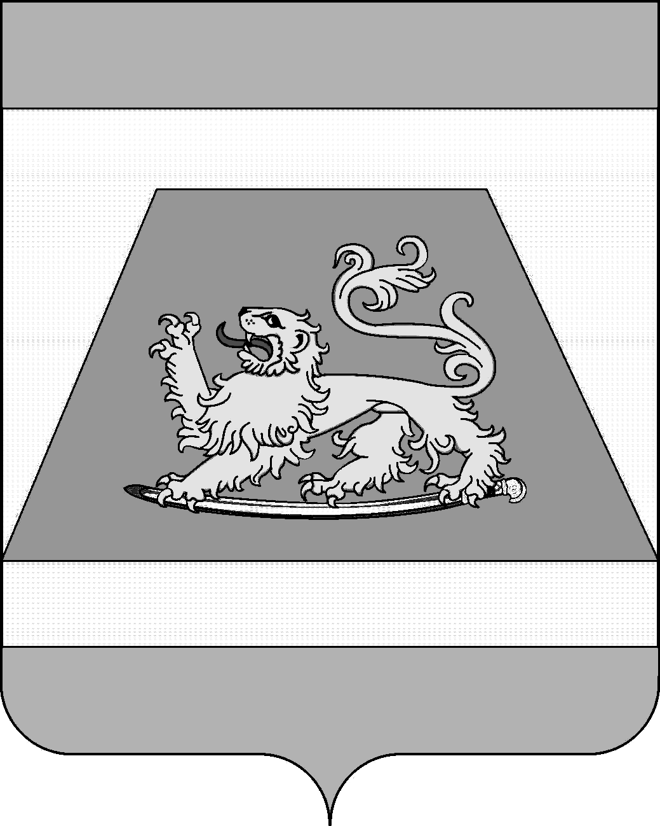

СОВЕТ МУНИЦИПАЛЬНОГО ОБРАЗОВАНИЯ
СЕВЕРСКИЙ РАЙОН

РЕШЕНИЕ

от 25 июля 2024 года № 476
станица Северская

О внесении изменений в решение Совета муниципального образования Северский район от 18 июня 2015 года № 623 «Об утверждении
Порядка проведения конкурса по отбору кандидатур на должность
главы муниципального образования Северский район»

В соответствии со статьей 36 Федерального закона от 6 октября 2003 года № 131-ФЗ «Об общих принципах организации местного самоуправления в Российской Федерации», статьей 25 и частью 4 статьи 30 Устава муниципального образования Северский район Совет муниципального образования Северский район РЕШИЛ:
1. Внести изменения в решение Совета муниципального образования Северский район от 18 июня 2015 года № 623 «Об утверждении Порядка проведения конкурса по отбору кандидатур на должность главы муниципального образования Северский район», изложив приложение к нему в новой редакции согласно приложению к настоящему решению.
2. Признать утратившими силу решения Совета муниципального образования Северский район от 28 июня 2016 года № 92 «О внесении изменений в решение Совета муниципального образования Северский район от 18 июня 2015 года № 623 «Об утверждении Порядка проведения конкурса по отбору кандидатур на должность главы муниципального образования Северский район».
3. Опубликовать настоящее решение в средствах массовой информации.
4..Контроль выполнения настоящего решения возложить на председателя Совета муниципального образования Северский район.
5. Настоящее решение вступает в силу со дня его опубликования.
Исполняющий обязанности  главы муниципального  образования Северский район  Председатель Совета муниципального  образования Северский район | Д.А. Малов  В.И. Захарченко

